ESTUDI MERCAT



Pablo, Marc, Noel ,Oscar
2020-2021
MP14
2n DAW

INDEX

KAHOOT 3
BookWidgets: (Pablo) 3
Cerebriti: (Marc) 5
TEST 7
Typeform: (Oscar) 7
MOODLE 9
Talent LMS: 9
Moodle: 11

KAHOOT

BookWidgets: (Pablo)
En cuanto a páginas estilo Kahoot (Juegos interactivos), nos gustaría implementar un sistema similar a BookWidget puesto que nos permite hacer “widgets” que funcionan como bloques a la hora de crear uno.
Dispone de una gran variedad, especialmente en juegos interactivos con el alumno. Además que dispone de una opción de supervisión en vivo, es decir permite ver que está haciendo el alumno.
Además de que hay opciones predefinidas dependiendo del tipo de preguntas (en matemáticas, disponemos de una variedad de preguntas predefinidas.
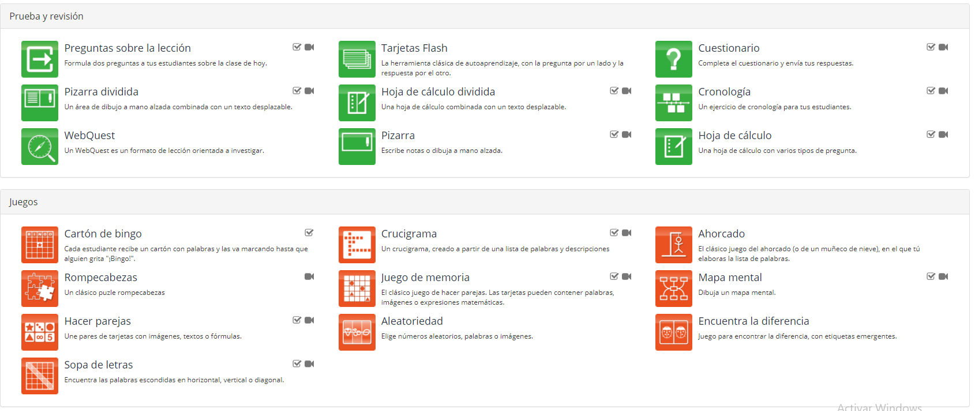
También hay un apartado en el menú de notas e informes de igual forma que se pueden crear grupos.
En general la gran mayoría de webs interactivas Profesor-Alumno, requieren del uso de clases para poder agrupar a los propios alumnos y poder evaluarlos.

Precios:
En relación a precios y licencias, hay dos tipos, gratis y de pago, si tu web es únicamente de hacer juegos interactivos será gratis, pero si quieres algo que disponga una gran variedad de opciones así como gestión de alumnos y clases suele ser de pago.
BookWidgets: Hay cuatro formas de pago, hay que tener en cuenta las licencias que uno quiere implementar en su proyecto.
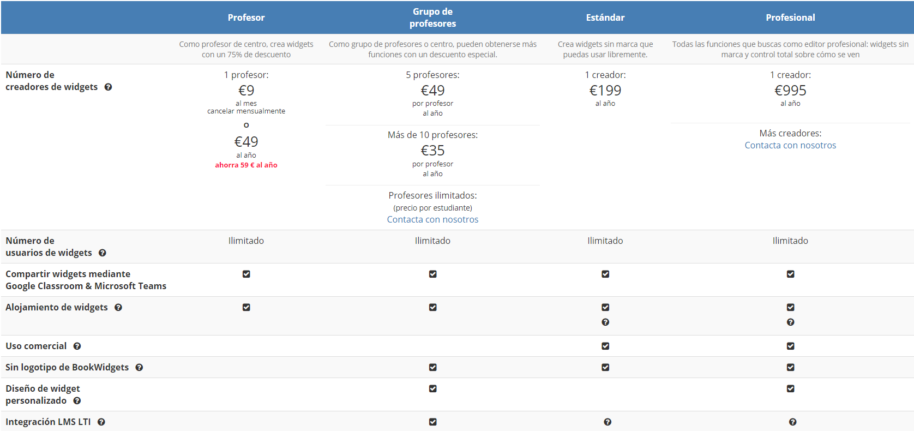

Cerebriti: (Marc)
Buscando paginas parecidas a Kahoot y lo que estamos buscando para nuestra página e encontrado Cerebriti una página que se asemeja mucho a el tipo de página que queremos hacer.
Cerebriti cuenta con variedad de actividades en plantillas para que pueda crearlas el profesor y puedes entrar de forma anónima para hacer las actividades o registrarte. También cuenta con actividades catalogadas por curso y de cada materia y cada actividad cuenta con un tiempo para poder hacerla.
Cuenta también con una aplicación para poder utilizarlo desde dispositivos móviles llamada Academons.
Esta página es totalmente gratuita y tiene una buena estructura y tiene colores específicos para cada materia y fondo de la página.
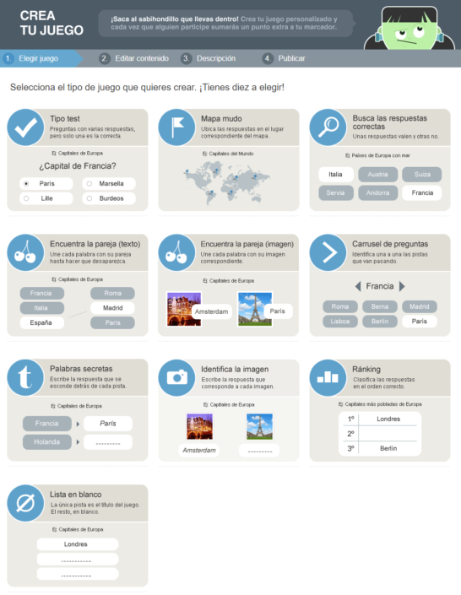
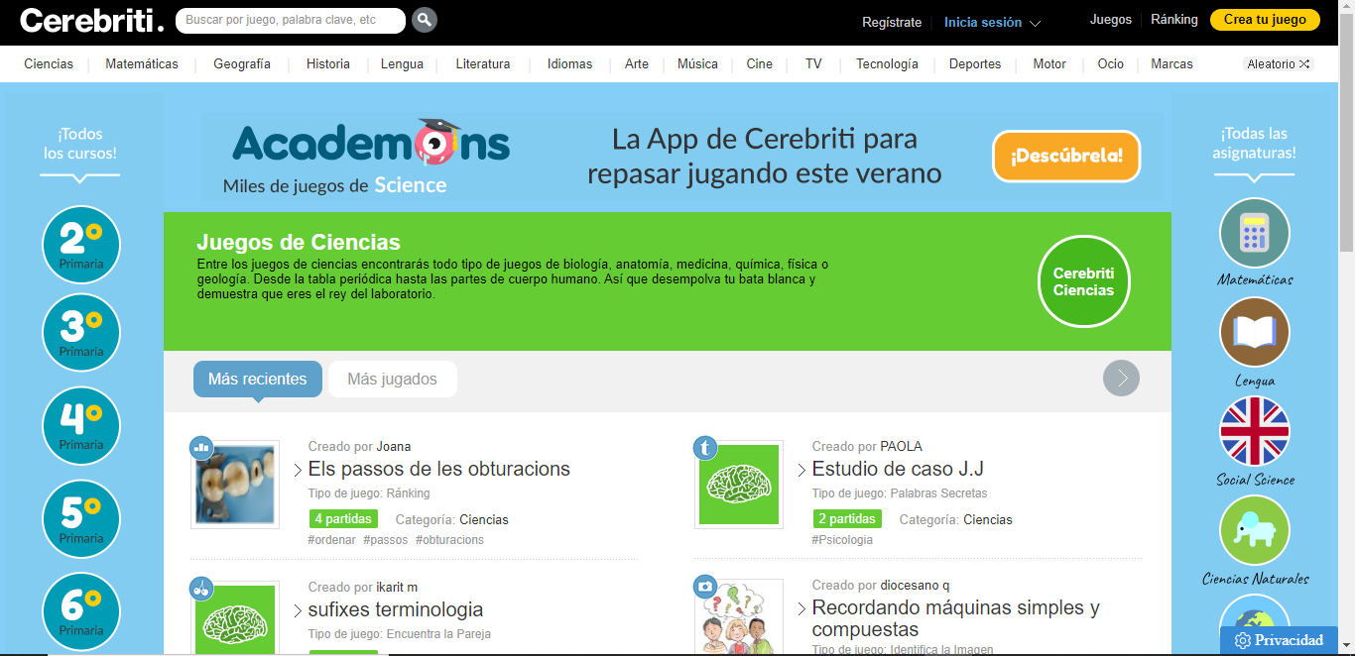

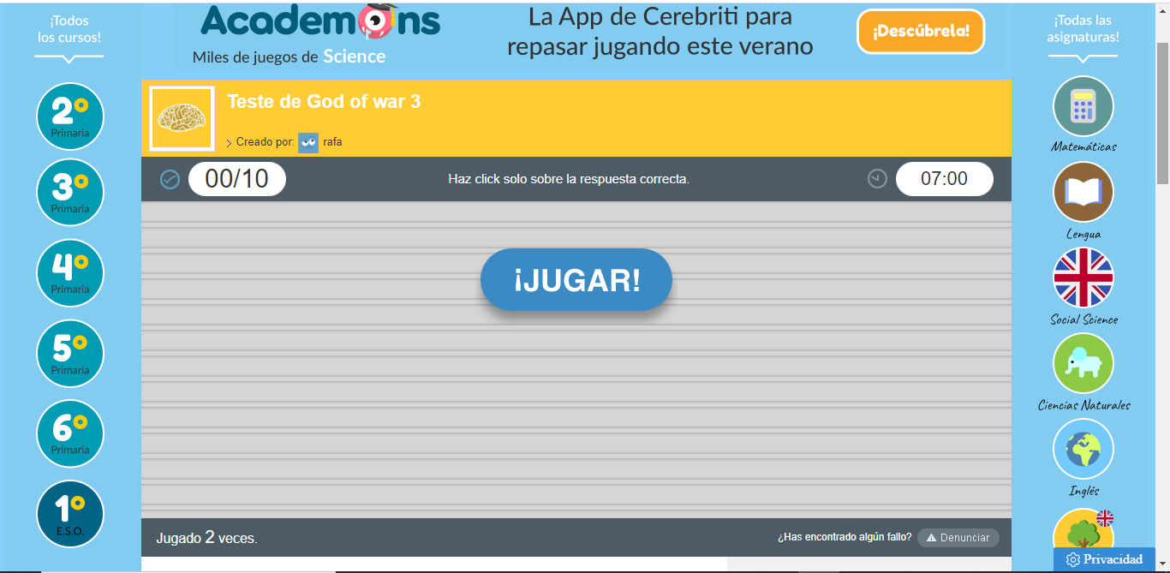

TEST

Typeform: (Oscar)
Para la creación de test nos basaremos en la página typeform.com que se dedica a hacer test personalizados para los usuarios:
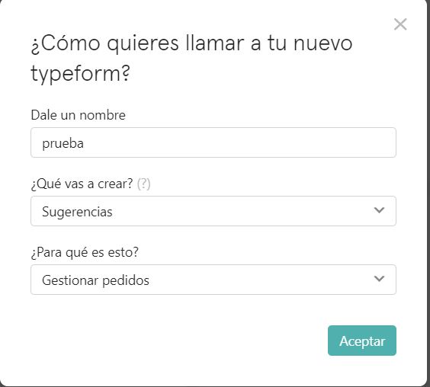
Primero para crear el test Solicitaremos un nombre del test.
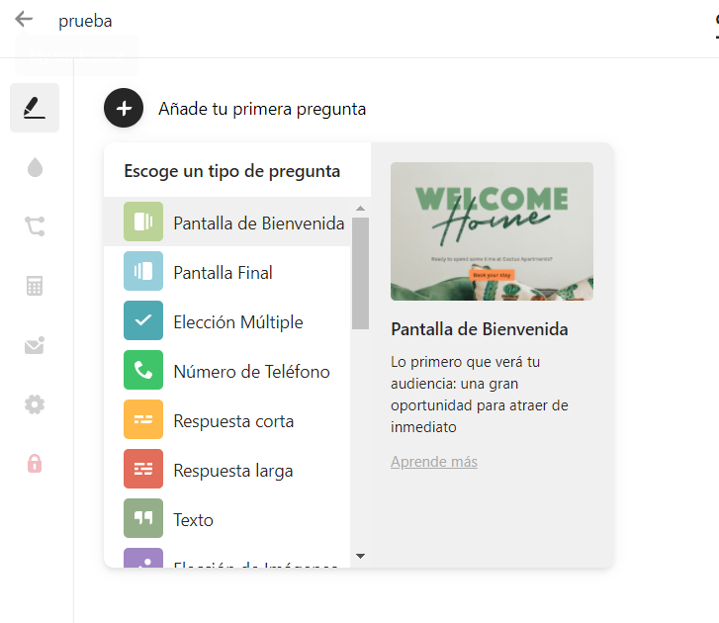

Cuando lo creamos y le damos a “Nuevo” nos aparecerá que tipo de pregunta queremos crear.
Una vez creamos la pregunta escribiremos la propia pregunta y las opciones, nos gustará implementar el mismo sistema de ellos, en concreto la idea de la visualización previa.

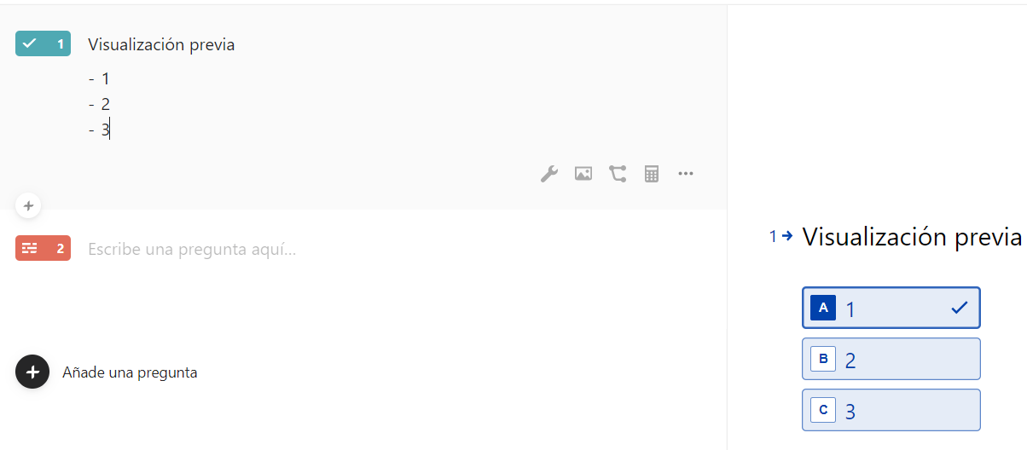

MOODLE

Talent LMS:
Talent LMS es una página parecida a Moodle, tiene varias cosas que nos gustaría implementar como la facilidad que hay a la hora de crear apartados, cursos, añadir entradas, documentos, links a otras web, multimedia.
Al añadir un pdf, word, etc no sale como Moodle por ejemplo que sale el documento como un enlace, aquí te sale directamente para poder leerlo en la web, pasa igual con los videos de Youtube por ejemplo.
Además el hacer los exámenes es más fácil ya que no hace falta que trabajes con porcentajes, solo pones que respuestas son correctas y luego donde están todas las preguntas le das una puntuación a esa pregunta.
Añado unas imágenes de la web en cuestión comenzando por los exámenes, siguiendo por como se ven los documentos y acabando por la interfaz, que es mejorable.
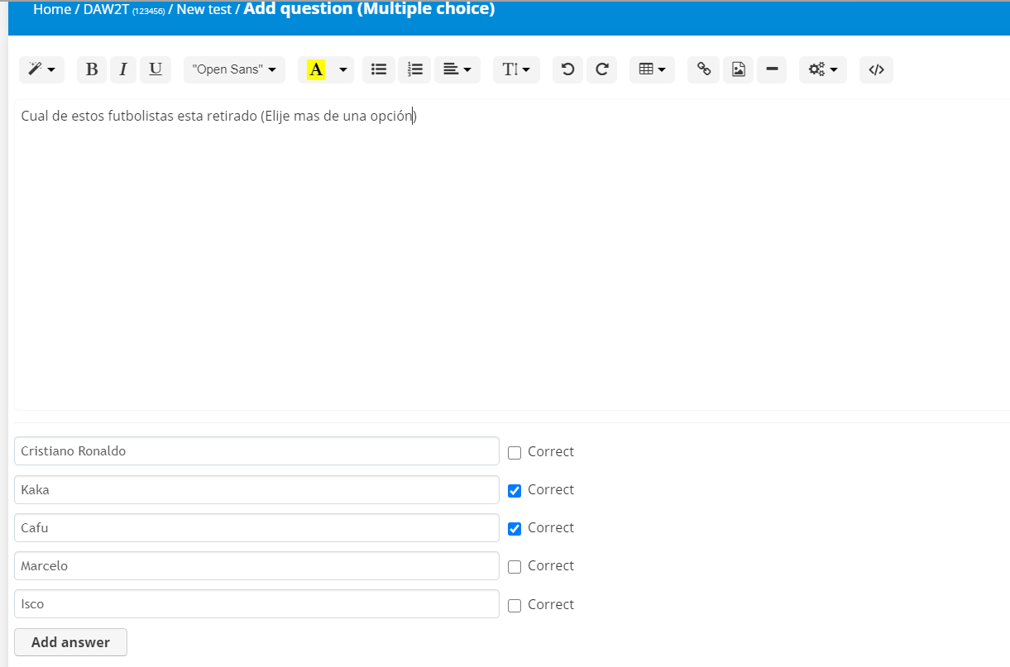
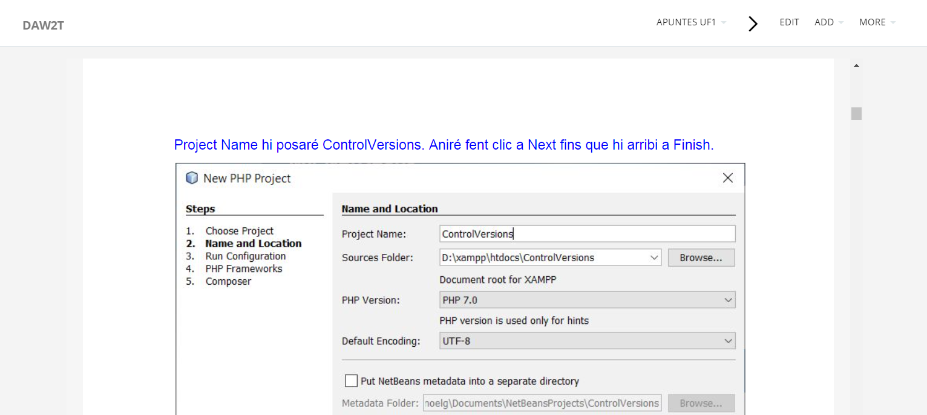
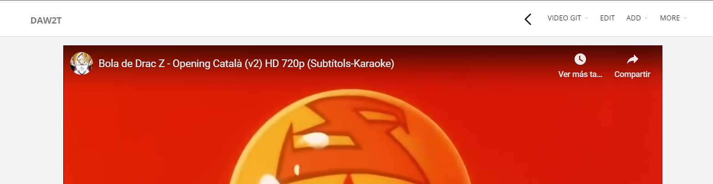
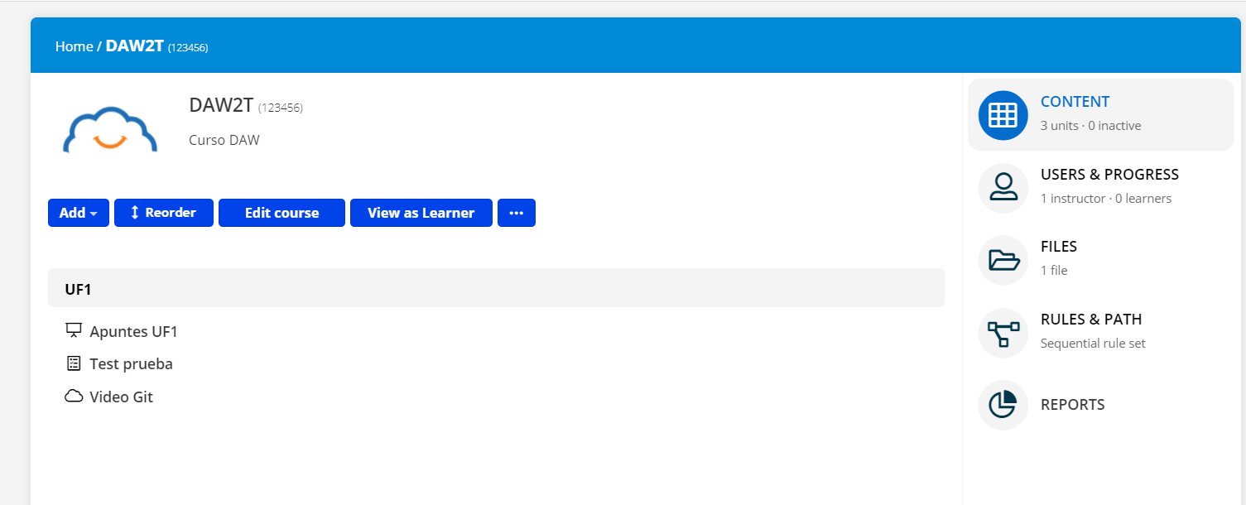
En cuanto a los precios, hasta 10 usuarios es gratis, después el precio ronda de los 60 a 500€ al mes.
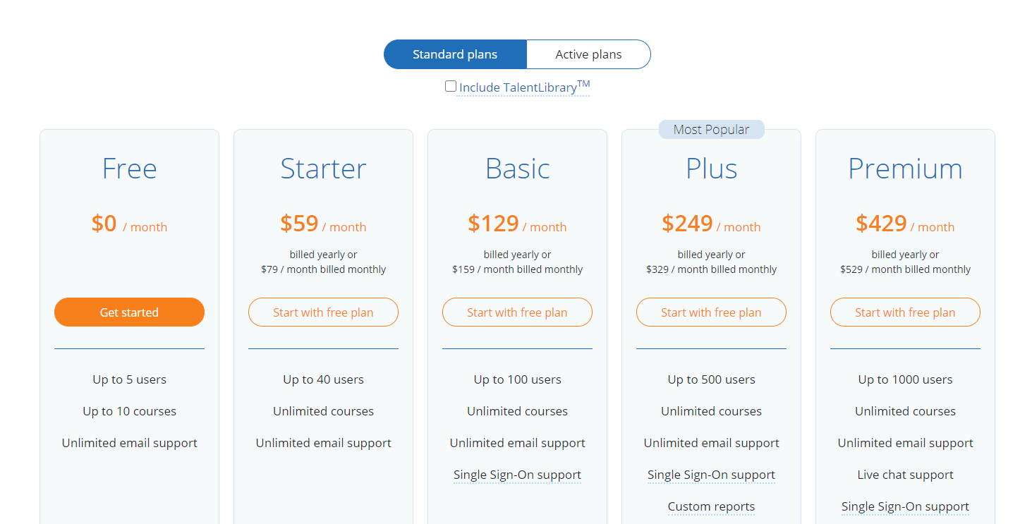

Moodle:
De Moodle lo primero decir que es la mejor pagina parecida a lo que estamos buscando ya que después de visitar más de 20 páginas de este tipo personalmente he visto que no me gustaba ninguna, no encontraba ninguna funcionalidad prácticamente y Moodle es la mejor pagina de este tipo.
Nos gustaría implementar una comunicación profesor - estudiante parecida a la de Moodle, también en páginas de prueba hemos podido ver unos juegos que serían perfectos para chicos de primaria.
Lo bueno de Moodle es que puedes poner Plugins y aunque la interfaz de primeras no sea muy atractiva se pueden poner fondos diferentes.
A continuación añado los juegos/ejercicios e interfaz que he visto en las páginas de prueba.


